**Exploding Foil Initiator (EFI) Sistemleri İçin Yonga Köprü Yapılarının Geliştirilmesi**

# Tanım

**Exploding Foil Initiators (EFIs), patlayıcıları başlatmak için güvenli bir yöntem sağlayan ve temel bileşeni Yonga Köprüsü olan detanatörlerdir.** **Bu detanatör tipi, mekanik darbelere ve elektriksel parazitlere karşı son derece duyarsızdır ve ateşleme için belirli bir yüksek akım darbesi gerektirir. Yüksek akım, ortası polimerle kaplanmış yonga köprü üzerinden geçirildiğinde, kontrollü bir plazma oluşur. Bu plazma, filmin hızla genişleyerek ortadaki polimer yapısının uçmasına ve ikinci bir patlayıcının tetiklenmesine olanak sağlar. Bu durum, daha hassas birincil patlayıcılara olan ihtiyacı ortadan kaldırarak duyarsız ikincil patlayıcıların kullanılmasına olanak tanır. Ek olarak küçük boyutlarından dolayı daha yüksek oranda patlayıcı malzemenin yüklenmesinin önünü açmaktadır.**

# efı sİSTEMLERİNİN AVANTAJLARI

**Daha düşük tasarım kısıtlamaları:**

* + **Daha geniş güvenlik marjı sağlar.**

**Daha küçük boyut:**

* + **A small metal cylinder with two yellow pins

    Description automatically generated with medium confidenceDaha kompakt devre tasarımı.**
  + **Farklı uygulama boyutları ve form faktörlerine uyum sağlar.**
  + **Yüksek şoka karşı daha dayanıklı.**
  + **Daha az yer kaplar (daha fazla patlayıcı için alan sağlar).**

**Daha düşük maliyet:**

* + **Düşük voltaj, özel yüksek voltaj bileşenleri yerine standart bileşenlerin kullanımına olanak tanır.**
  + **Mikrofabrikasyon üretim teknikleriyle 4” ve 8” waferlar üstünde çoklu Yonga Köprü Yapısı üretilebilmektedir.**

*1000 den fazla Yonga Köprü Yapısı içeren wafer*

# mevcut problemler ve çözüm hedefleri

**Yonga Köprü yapıları EFI sistemlerinin ana bileşenini oluşturmaktadır. Lakin bu komponentin üretimi ülkemizde sınırlı sayıda gerçekleştirilmekte bu yüzden piyasa ihtiyacını karşılamakta yetersiz kalmakta ve EFI sistemlerinde dışa bağımlılığı arttırmaktadır. Ek olarak yaşanılan global savaşlardan dolayı (Ukrayna – Rusya Savaşı, Suriye iç savaşı vb.) savunma sanayiinde EFI sistemlerine olan ihtiyacın günden güne arttığı gözlemlenmiştir. Dolayısıyla bu sistemlerin temel bileşeni olan Yonga Köprü komponentine olan ihtiyaç da sürekli artmaktadır. Bu projedeki amaç ülkemizin bu sistemlerde dışa olan bağımlılığını azaltmak, maaliyet odaklı ve aynı zamanda piyasada rekabetçi olacak EFI sistemlerinin geliştirilmesi için üretimine hızlıca başlanabilecek Yonga Köprü komponentinin yerli ve milli olacak şekilde geliştirilmesidir.**

# üretim planları

**Yonga Köprü Komplesi (Figür 1-a) üretimi derinlikli bir know-how gerektirmektedir. EFI’lerin geliştirilmesi için elzem olan bu komponentin gerekli çalışmaları ve üretimi hali hazırda yapılmaktadır. Lakin yaşanılan altyapı, ekip yetersizliği vb. sorunlardan dolayı piyasadaki talebin her geçen gün artmasına karşın üretim kapasitesi yetersiz kalmaktadır. Bu sorunu ortadan kaldırmak ve daha sağlıklı bir tedarik sağlayabilmek için mikrofabrikasyonun gerçekleştirilebileceği sınıf 100 temiz alan (Figür 1-b) ve yüksek teknoloji cihazlara ihtiyaç duyulmaktadır. Literatürden ve deneyimlerden yola çıkılarak piyasa koşullarını ve savunma sanayii isterlerini sağlayan üretimin altyapı kurulumunu takriben sonraki 3 (üç) ay içinde başlanabileceği ön görülmektedir.**

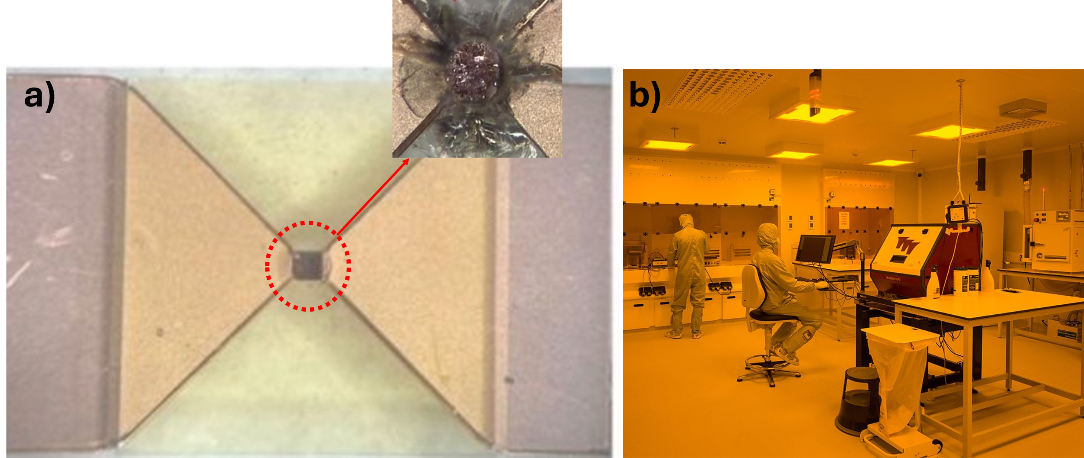

Figür 1. a) Üretimi yapılmış bir Yonga Köprü Yapısı ve aktive edilme sonrası polyimide görüntüsü. b) Üretim için gerekli olan sınıf 100 temiz alan.

# AR-GE

**Üretim prosesleri hazır olan Yonga Köprü yapılarının kısa sürede piyasaya sunulması planlanmaktadır. Bu süreçten elde edilmesi beklenen bütçenin bir kısmı, geliştirme aşamasında kullanılan ancak tedarikinde zorluklar yaşanabilen fotoaktif polyimide malzemenin yerine, tedariği daha kolay olan fotoaktif olmayan polyimide’nin kullanılmasına ayrılacaktır. Bu değişiklik, Reaktif İyon Aşındırma (RIE) gibi yöntemlerin kullanımıyla gerçekleştirilecek ve böylece Yonga Köprü yapısının maliyetinin daha da düşürülmesi sağlanacaktır. Ayrıca, Ar-Ge çalışmalarının bir bölümü yalnızca bu bileşenin değil, tam bir EFI sisteminin üretimine odaklanacak şekilde planlanmaktadır. EFI sistemlerine ek olarak, yonga köprü yapısı low energetic exploding foil initiator (LEEFI) sistemlerinde de kullanılmaktadır.**

# EFI Sistemlerinin Kullanım alanları

* **Askeri**
  + 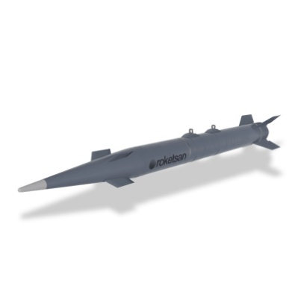**Mühimmat ve Füzeler: Füze sistemlerinde ve savaş başlıklarında yüksek hassasiyetle patlayıcı başlatmak için kullanılır.**
  + **Taktik Mühimmat: Zamanlama ve güvenilirliğin kritik olduğu güdümlü bombalar ve mermilerde kullanılır.**
* 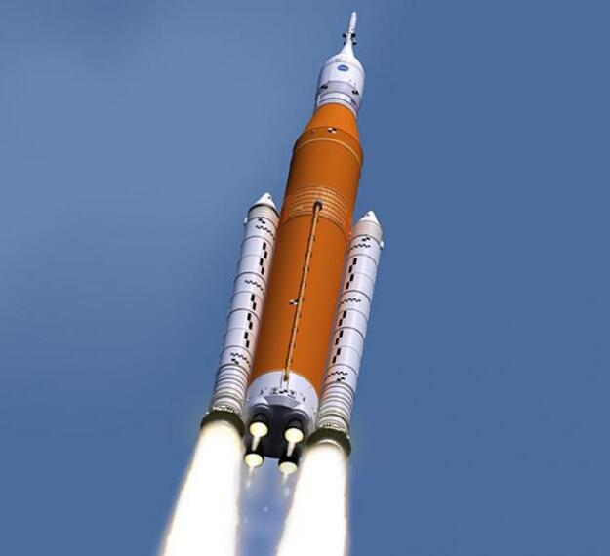**Havacılık ve Uzay**
  + **Uzay Keşfi: Uyduların fırlatılması ve ayrılma sistemlerinde, piroteknik cihazların güvenli bir şekilde aktive edilmesi için kullanılır.**
  + **Roket Sistemleri: Katı yakıtlı roket motorlarının ve diğer itki sistemlerinin ateşlenmesinde rol oynar.**
* 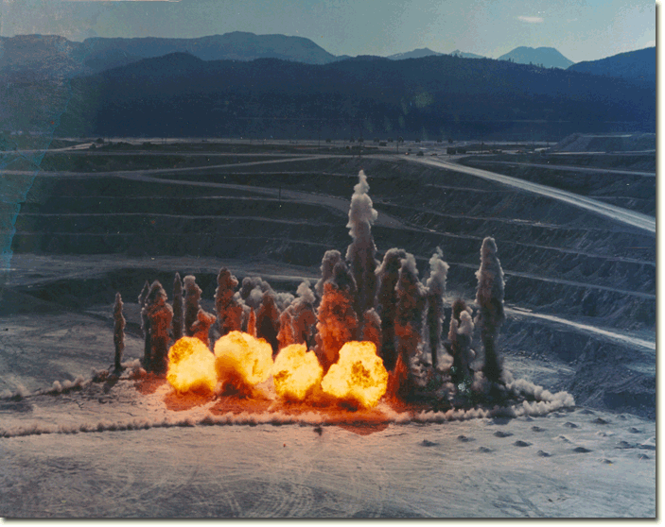**Yıkım Uygulamaları**
  + **Madencilik:** **Madencilik operasyonlarında, patlama zamanlamasının ve şiddetinin hassas bir şekilde kontrol edilmesini sağlar.**
  + **Kuyu Perforasyonu: Hidrolik kırılma ve keşif sırasında kuyu perforasyonunu gerçekleştiren şekilli yüklere hassas tetikleme sağlar.**

# EFI Market Örnekleri

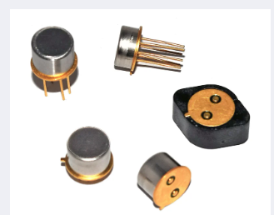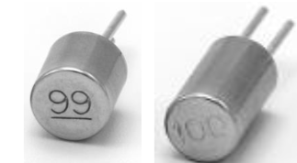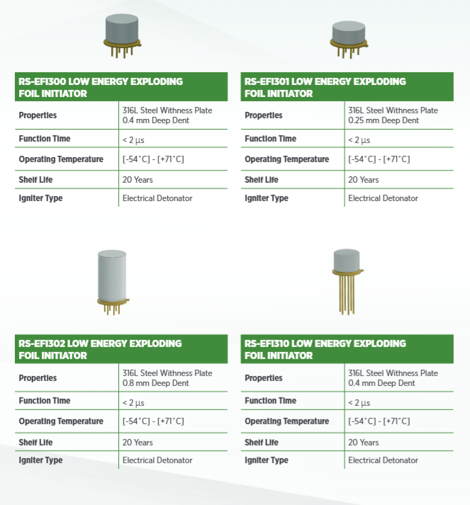

# oLUŞTURULACAK ALTYAPININ DEĞERLENDİRİLMESİ

Figür 2. MEMS uygulama alanları.

**EFI sistemlerinin geliştirilmesinde kullanılacak olan temiz oda altyapısı ve yüksek teknoloji ekipmanlar, mikro elektro mekanik sistemler (MEMS) sektörünün temel taşını oluşturmaktadır. Bu altyapı, EFI/LEEFI gibi sistemlerin yanı sıra jiroskop, ivmeölçer, basınç sensörleri, mikro bolometreler ve kuantum nokta tabanlı SWIR/MWIR kamera sistemleri gibi birçok sektörde kullanılabilecek teknolojilerin geliştirilmesine de olanak tanıyacaktır (Figür-2).**

**Ek olarak yapılan çalışmalara göre (Figür-3) MEMS sektörünün 2024 yılında 90.4 milyar dolarlık bir büyüklüğe sahip olduğu ve bu büyümenin 2031 yılına kadar 190.82 milyar dolar’a kadar büyümesi öngörülmektedir. Bu perspektifden ülkemizin MEMS gibi sektörlerde dışa bağımlılığını özellikle savunma sanayii de dahil olmak üzere azaltması elzemdir.**

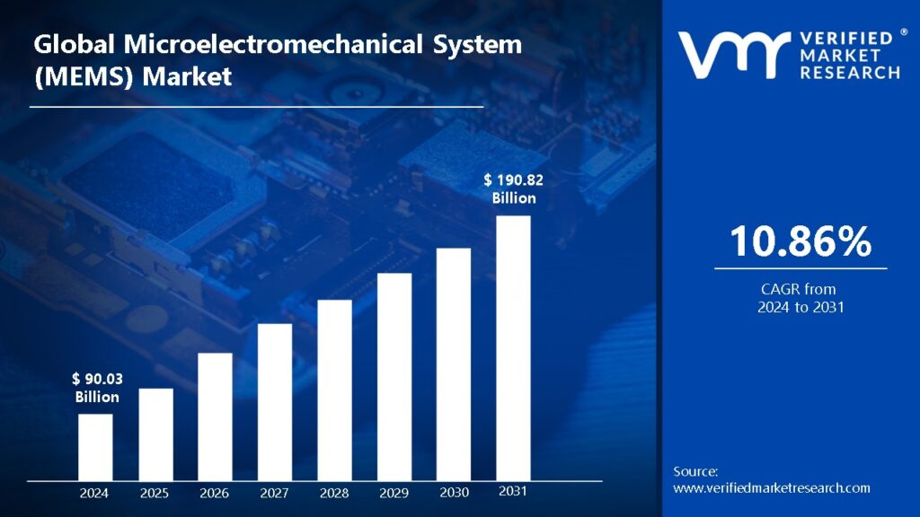

Figür 3. MEMS sektörü için öngörülen global market değerlendirmesi.